**UNIVERSIDADE NOVE DE JULHO - UNINOVE**

**DIRETORIA DOS CURSOS DE INFORMÁTICA**

**Gustavo C. Rodrigues RA 2217103096**

**Lucas Pedro da Silva RA 2217102382**

**Mayara Rodrigues Souza RA 2217112579**

**Pedro Henrique F. Bitencourt RA 2217107979**

**CHATBOT AIR DRONE**

**SÃO PAULO**

**2020**

**CHATBOT AIRDRONE**

**Gustavo C. Rodrigues RA 2217103096**

**Lucas Pedro da Silva RA 2217102382**

**Mayara Rodrigues Souza RA 2217112579**

**Pedro Henrique F. Bitencourt RA 2217107979**

Trabalho apresentado à Universidade Nove de Julho, UNINOVE, em cumprimento parcial às exigências da disciplina de Projeto em Computação Aplicada, sob orientação do Prof. **Edson Melo de Souza, Me.**

**SÃO PAULO**

**2020**

ROTEIRO DO PROJETO EM COMPUTAÇÃO APLICADA

Para o desenvolvimento do projeto é proposta a criação de um **Sistema de Chatbot** utilizando os conceitos aprendidos nas disciplinas de Estrutura de Dados, Linguagens Formais e Autômatos, Sistemas Distribuídos, Montadores e Compiladores e Teoria dos Grafos e Complexidade. Os conceitos desenvolvidos nas disciplinas devem ser empregados em sua completude, ou seja, devem estar presentes em todas as etapas do projeto.

O projeto não restringe a utilização de outras tecnologias, mesmo que não tenham sido ainda abordadas no curso. Nete sentido, qualquer tecnologia pode ser utilizada para incrementar o projeto.

O documento final deverá estar de acordo com as Normas ABNT vigentes, as quais podem ser obtidas na Biblioteca Virtual da Uninove.

Resumo

Aqui deve ser escrito o resumo do trabalho em apenas um parágrafo com o máximo de 255 palavras.

**Palavras chave:**

Lista de Figuras

Figura 1 — Diagrama Entidade-Relacionamento. 14

Sumário

ROTEIRO DO PROJETO VII

Resumo VIII

Lista de Figuras IX

1. Introdução 11

1.1. Motivações e Objetivo 11

1.2. Descrição do Software 11

1.3. Premissas 11

1.4. Recursos 11

1.5. Definição do Negócio 12

1.6. Definição da Equipe 12

1.6.1. organograma 12

2. Descrição do Sistema 13

2.1. Descrição Detalhada das Partes que Compõe o Sistema 13

2.1.1. Página Inicial 13

2.1.2. Pesquisa 13

2.2. Requisitos Funcionais 13

3. Modelagem UML 13

3.1. Diagramas de Classes 13

4. Modelagem do Banco de Dados 14

4.1. Diagrama E-R 14

4.2. Implementação Física 14

5. Metodologia 15

5.1. Desenvolvimento 15

6. Arquitetura de Software 16

6.1. Desenvolvimento 16

7. Ferramentas Utilizadas 17

8. Conclusão 18

9. Bibliografia 19

1. Introdução
   1. O projeto tem como iniciativa a construção de um chatboot em um site que tem como intuito melhorar a forma de consulta da rastreabilidade de encomendas e contato com nossos colaboradores, assim possibilitando uma maior visibilidade, e transparência do status e da situação das cargas, facilitando o rastreio com uma plataforma simples, intuitiva e do fácil acesso até para pessoas pouco instruídas.
   2. Descrição do Software

O Objetivo é proporcionar uma forma simples para comunicação (Dúvidas e reclamações) e obter informações de entrega e rastreio de encomendas via drones, obtendo uma forma prática e rápida de atender os usuários sem que eles precisem esperar.

* 1. Premissas

Trabalhamos com um total de quatro pessoas, sendo duas dela responsável pela gerência do projeto e documentação necessária (Gustavo Claudiano e Pedro Henrique) e duas responsáveis pelo desenvolvimento do sistema (Lucas Pedro e Mayara Rodrigues), será realizado um estudo da IDE Visual Studio e de diversas metodologias de desenvolvimento para que as aplicações sejam feitas de maneira eficaz e que seja otimizada. Será necessário conexão com o Banco de dados MySQL e também houve um estudo de mercado que identificou a necessidade da criação dessa plataforma, baseando-se na falta de sistemas de qualidade que possibilitem transparência e confiabilidade ao cliente que o solicita

* 1. Recursos

Houve um estudo de mercado que identificou a necessidade da criação dessas plataformas, baseando-se na falta de sistemas de qualidade que possibilitem transparência e confiabilidade ao cliente que o solicita e fácil intuitividade para pessoas com pouco acesso.

Quais recursos serão necessários para desenvolver o projeto em sua plenitude, assim como os *softwares* necessários.Definição do Negócio

* 1. Definição da Equipe

Gustavo Claudiano Rodrigues, 2217103096, gustavoclaudiano97@gmail.com

Lucas Pedro da Silva, 2217102382, lucas-pedrosilva@outlook.com

Mayara Rodrigues Souza, 2217112579, mayararodrigues@uninove.edu.br

Pedro H. F.Bitencourt, 2217107979, [pedrohfbitencourt@gmail.com](mailto:pedrohfbitencourt@gmail.com)

.

* + 1. organograma

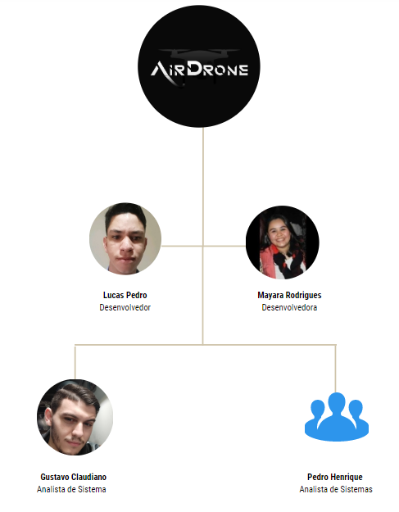

* Especificar o que cada integrante irá realizar no desenvolvimento do projeto.

1. Descrição do Software
   1. Descrição Detalhada das Partes que Compõe o Software

Texto. (Crie itens tantos quantos forem necessários)

* + 1. Página Inicial
    2. Pesquisa
  1. Requisitos Funcionais

1. Modelagem UML
   1. Diagramas de Classes

Inserir o diagrama de classes do sistema desenvolvido.

1. Modelagem do Banco de Dados
   1. Diagrama E-R

Figura 1 — Diagrama Entidade-Relacionamento.

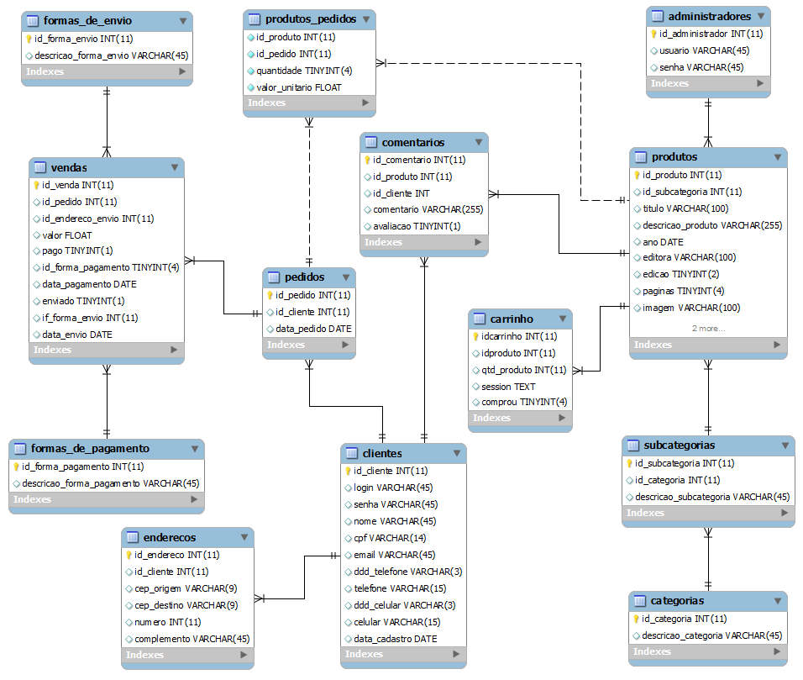

Fonte: Os Autores.

* 1. Implementação Física

Inserir o código SQL para criação das tabelas, índices e *constraints*, caso seja utilizado um banco de dados relacional, ou então as estruturas necessárias para bancos NoSQL.

1. Metodologia
   1. Desenvolvimento

Descrever como foi realizada a codificação do sistema, detalhando as etapas para criação dos elementos.

Os códigos desenvolvidos, bem como o processos para instalação e execução, incluindo dependências e configurações, deverão ser disponibilizados em um repositório privado no Github com detalhamento técnico e o endereço fornecido aqui.

1. Arquitetura de Software
   1. Desenvolvimento

Descrever a implementação da arquitetura de *software* podendo ser Arquitetura em três camadas, Design Patterns, Json, ou outro tipo de arquitetura de *software*. Deverá conter os diagram necessários para o entendimento do funcionamento da aplicação.

1. Ferramentas Utilizadas

Informar as ferramentas que foram utilizadas para criação dos elementos como IDE para codificação em Java ou outra linguagem, tratamento de imagens, casos de usos, planilhas, troca de mensagens, entre outros que se fizerem necessários.

1. Conclusão

Escrever uma breve conclusão sobre o trabalho como um todo, apresentando os pontos fortes.

1. Bibliografia

AHO, A. V.; SETHI, R.; ULLMAN, J. D. ***Compiladores. Princípios, técnicas e Ferramentas***. [s.l.] LTC - Livros Tecnicos e Científicos Editora SA, 1995.

DA COSTA, Celso Maciel; STRINGHINI, Denise; CAVALHEIRO, Gerson Geraldo Homrich. ***Programação Concorrente: Threads, MPI e PVM***. Escola Regional de Alto Desempenho, II ERAD, captulo, v. 2, 2002.

GONÇALVES, R. E. F.; at all. ***Jogo digital para o ensino dos fundamentos da programação***. Dissertação Mestrado—[s.l: s.n.].

HOPCROFT, J. E.; ULLMAN, J. D.; MOTWANI, R***. Introdução à teoria de autômatos, linguagens e computação***. [s.l.] Elsevier, 2002.

JARGAS, A. M. ***Expressões regulares: Uma abordagem divertida***. [s.l.] Novatec Editora, 2012.

RICARTE, I. ***Introdução a Compilação***. [s.l.] Elsevier, 2008.

ROSA, J. L. G. ***Linguagens Formais e Autômatos***. [s.l: s.n.].

SILBERSCHATZ, Abraham. ***Sistemas operacionais com Java***. Elsevier Brasil, 2008.

SILVA, M. A. B.; FAVERO, E. L. ***Compiladores e Interpretadores Uma Abordagem Prática***. 2005.

TANENBAUM, Andrew S., STEE, Maarten V. ***Sistemas Distribuídos - Princípios e Paradigmas***. 2ª Edição. São Paulo: 2007.